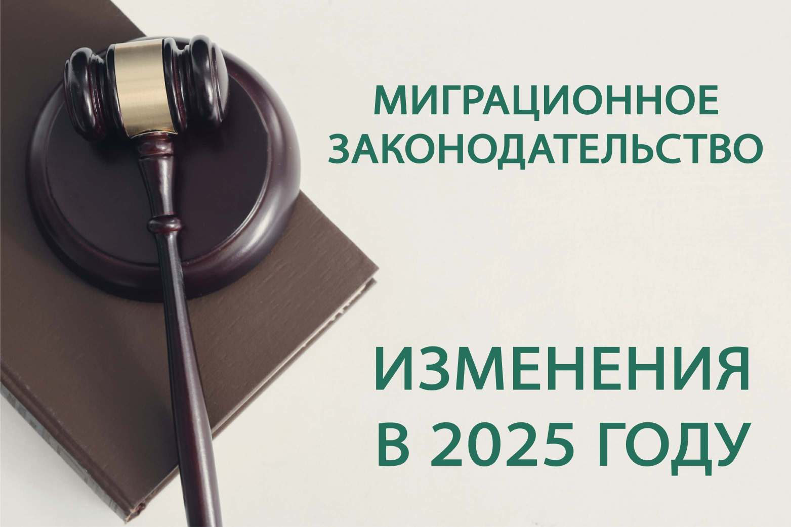

Памятка

«Об изменениях

в миграционном законодательстве

Российской Федерации»

2025 год

ОСНОВНЫЕ ИЗМЕНЕНИЯ В МИГРАЦИОННОМ ЗАКОНОДАТЕЛЬСТВЕ РОССИЙСКОЙ ФЕДЕРАЦИИ С 2025 ГОДА

Президентом Российской Федерации 8 августа 2024 года подписаны Федеральный закон № 260-ФЗ «О внесении изменений в отдельные законодательные акты Российской Федерации» и Федеральный закон № 248-ФЗ «О внесении изменений в Кодекс Российской Федерации об административных правонарушениях».
Федеральный закон № 260-ФЗ содержит ряд новелл, направленных на совершенствование законодательства в сфере миграции в области контрольно-надзорной деятельности за пребыванием (проживанием) в Российской Федерации иностранных граждан и лиц без гражданства. Изменения вступили в силу с 5 февраля 2025 года.
Федеральным законом № 260-ФЗ вносятся изменения в Федеральный закон от 25 июля 2002 г. № 115-ФЗ «О правовом положении иностранных граждан в Российской Федерации», предусматривающие:
1. Сокращение разрешенного срока временного пребывания иностранных граждан до 90 суток в течение календарного года (ранее могли находиться в России не более 90 дней в течение 180 дней). Изменения распространяются исключительно на иностранных граждан, въезжающих в РФ в порядке, не требующем оформления визы.
Изменения не коснулись граждан:
- из стран Евразийского экономического союза (Армении, Белоруссии, Казахстана, Киргизии), заключивших трудовой или гражданско-правовой договор и членов их семей;
- получивших патент и представивших в течение 2-х месяцев после его получения уведомление об осуществлении трудовой деятельности в территориальное подразделение МВД РФ, а также их несовершеннолетних или находящихся на иждивении детей;
- получивших разрешение на работу высококвалифицированного специалиста и членов их семей;
- получивших разрешение на работу;
- заключивших договор на обучение с образовательной организацией, их супругов и несовершеннолетних или находящихся на иждивении детей;
- имеющих близких родственников – граждан РФ, или иностранных граждан, постоянно проживающих в России на основании вида на жительство и имеющих место жительство в РФ;
- имеющих разрешение на временное проживание, разрешение на временное проживание в целях получения образования или вид на жительство или подавших заявление о выдаче разрешения на временное проживание, разрешения на временное проживание в целях получения образования или вида на жительство в РФ;
- имеющих статус участника Государственной программы содействия добровольному переселению соотечественников;
- получивших временное удостоверение личности лица без гражданства в РФ;
- ходатайствующих о признании беженцем или получивших удостоверение беженца или свидетельство о предоставлении временного убежища на территории РФ.

2. В целях повышения контроля (надзора) в сфере миграции для иностранных граждан вводится режим высылки.
Режим высылки – это правовой режим, применяемый в отношении иностранных граждан или лиц без гражданства, находящихся в России, но не имеющих законных оснований для пребывания (проживания) в РФ, в целях обеспечения их выезда из России или приобретения ими законных оснований для пребывания (проживания) в РФ, предусматривающий установление в отношении таких лиц ограничений отдельных прав и свобод, применение мер федерального государственного контроля (надзора) в сфере миграции.
Цель режима: Обеспечение выезда иностранного гражданина или приобретение им законного основания для пребывания (проживания) в Российской Федерации

Для реализации режима высылки и учета иностранных граждан, находящихся в России и не имеющих законных оснований для пребывания (проживания) вводится Реестр контролируемых лиц.

Сведения в Реестр контролируемых лиц вносятся в случаях:
- истечения срока временного пребывания, или срока проживания на основании разрешения на временное проживание (РВП), разрешения на временное проживание в целях получения образования (РВПО), вида на жительство (ВНЖ);
- незаконного пересечения Государственной границы Российской Федерации;
- принятия Российской Федерацией иностранного гражданина, переданного в соответствии с международным договором о реадмиссии, при отсутствии у него законных оснований для нахождения в РФ;
- аннулирования визы РВП/РВПО/ВНЖ;
- отказа в признании беженцем, предоставлении временного убежища;
- административного наказания в виде административного выдворения за пределы РФ;
- принятия решения о сокращении срока временного пребывания, депортации, реадмиссии, нежелательности пребывания (проживания) в РФ, неразрешении въезда в РФ или об ограничении выезда за пределы РФ;
- истечения 72 часов пребывания иностранного гражданина, являющегося пассажиром круизного судна или парома;
- вынесения решения о прекращении гражданства РФ при отсутствии законных оснований для нахождения в России;
- признания иностранного гражданина виновным в совершении преступления.

Проверить нахождение иностранного гражданина в Реестре контролируемых лиц возможно через:
  - официальный сайт МВД России (мвд.рф)

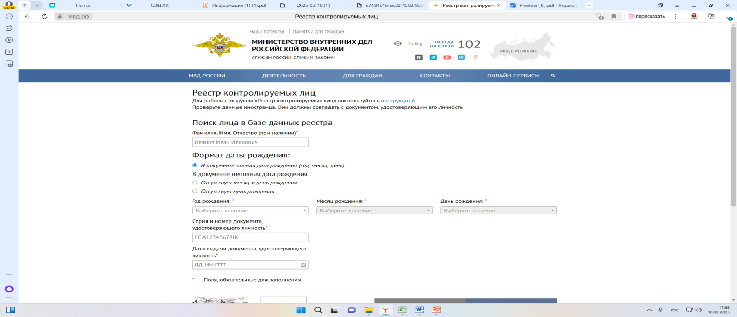

  - Единый портал государственных и муниципальных услуг (gosuslugi.ru)

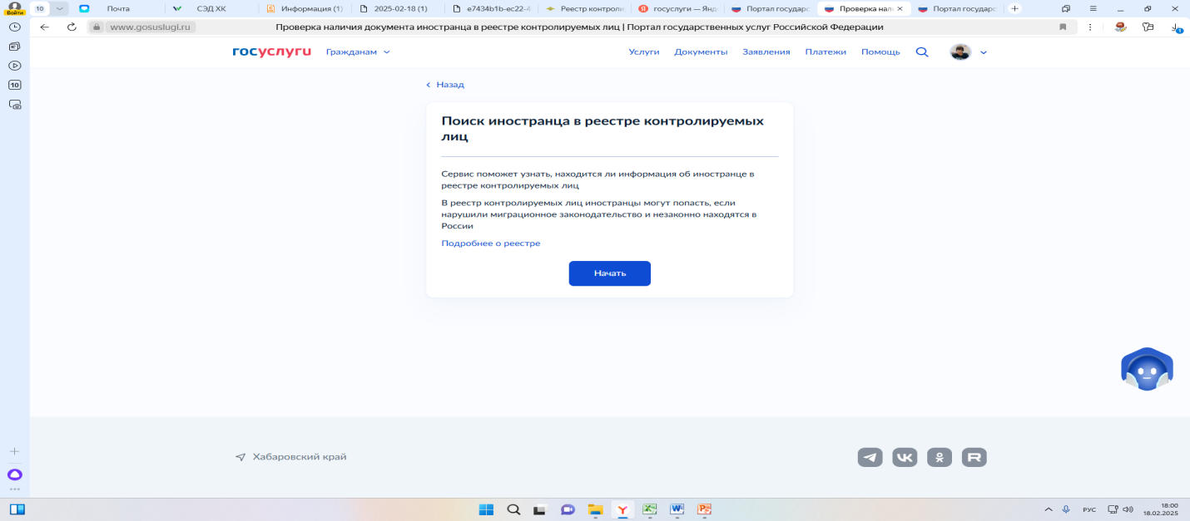

Реестр содержит следующие сведения: ФИО иностранного гражданина, дату рождения, номер документа, удостоверяющего личность.
Для проверки наличия или отсутствии сведений об иностранном гражданине в Реестре контролируемых лиц нужно заполнить следующие поля:
- Фамилия, имя, отчество (при наличии),
- дата рождения,
- номер документа, удостоверяющего личность.
После этого направить запрос.
Таким образом, при приеме иностранного гражданина на работу работодатель сможет проверить законность его нахождения на территории РФ.

Режим высылки применяется к иностранному гражданину со дня внесения о нем сведений в Реестр контролируемых лиц и прекращается со дня исключения сведений из Реестра.

В отношении иностранного гражданина, внесенного в Реестр контролируемых лиц, применяются запреты:

- на регистрацию юридического лица или ИП;
- на приобретение и государственную регистрацию недвижимого имущества, транспортных средств, самоходных машин и других видов техники;
- на управление транспортными средствами;
- на сдачу экзаменов на право управления транспортными средствами, в выдаче (замене, обмене) российского национального или международного водительского удостоверения;
- на открытии банковского счета, права распоряжаться денежными средствами на банковском счете, в том числе переводить денежные средства, за исключением переводов в целях уплаты обязательных платежей, установленных законодательством РФ, а также переводов денежных средств на счет контролируемого лица и выдачи наличных денежных средств в сумме не более 30 000 руб. в месяц;
- на заключение брака;
- на изменение места жительства или места пребывания в РФ без разрешения МВД РФ;
- на выезд за пределы территории субъекта РФ, муниципального образования, в которых контролируемое лицо пребывает (проживает), за исключением выезда из РФ;
- иные ограничения, предусмотренные законодательством РФ.

Устанавливается административная ответственность для юридических и физических лиц за оказание иностранному гражданину, включенному в Реестр контролируемых лиц услуг, предоставление которых запрещено (ограничивается).

Совершение данного административного правонарушения влечет наложение административного штрафа:
на граждан – в размере от 2 до 5 тысяч рублей;
на должностных лиц – в размере от 35 до 50 тысяч рублей;
на юридических лиц – в размере от 400 до 500 тысяч рублей.

Иностранные граждане или лица без гражданства, в отношении которых применяется режим высылки, обязаны информировать УМВД России по Хабаровскому краю по месту пребывания (проживания) или фактического нахождения лично, либо онлайн через портал Госуслуги:
- о возникновении обстоятельств, препятствующих своевременному самостоятельному выезду из РФ – не позднее 3 календарных дней, следующих за днем наступления таких обстоятельств;
- о смене места пребывания без разрешения территориального органа МВД РФ, в случае наступления обстоятельств непреодолимой силы – не позднее 3 календарных дней, следующих за днем наступления таких обстоятельств;
- о дате, месте и маршруте планируемого самостоятельного выезда из РФ – не позднее, чем за 2 рабочих дня до выезда, а в случае необходимости изменения маршрута – в течение 1 календарного дня, до возникновения таких обстоятельств.
В случае невозможности личной явки контролируемое лицо должно проинформировать УМВД России по Хабаровскому краю путём направления информации с фотографией с отметкой о геолокации через Госуслуги.
Справочно: Приказ МВД России от 29 ноября 2024 г. № 836 «Об установлении Порядка информирования территориального органа Министерства внутренних дел Российской Федерации иностранным гражданином или лицом без гражданства, в отношении которого применяется режим высылки, о сведениях, предусмотренных подпунктом 3 пункта 5 статьи 9.1 Федерального закона от 25 июля 2002 г. № 115-ФЗ».
Сведения об иностранном гражданине исключаются из Реестра контролируемых лиц в случае:
- выезда иностранного гражданина из РФ;
- приобретения иностранным гражданином законных оснований для пребывания (проживания) в РФ, в том числе путем получения временного удостоверения личности лица без гражданства в РФ;
- отмены решения, ставшего основанием для применения к иностранному гражданину режима высылки;
- признания судом незаконным решения, ставшего основанием для применения к иностранному гражданину режима высылки;
- смерти иностранного гражданина или объявления его судом умершим.

Указ Президента Российской Федерации
от 30 декабря 2024 г. № 1126 «О временных мерах по урегулированию правового положения отдельных категорий иностранных граждан и лиц без гражданства в Российской Федерации в связи с применением режима высылки».
До 30 апреля 2025 года возможность урегулировать правовое положение предоставлена иностранным гражданам, которые соответствуют ряду условий:
- предоставили свои биометрические персональные данные;
- прошли медицинское освидетельствование;
- предоставили документ, подтверждающий владение русским языком, знание истории России и основ законодательства РФ;
- добровольно погасили имеющиеся задолженности по обязательным платежам;
- в отношении таких граждан отсутствуют основания отказа в выдаче или аннулирования патента, РНР, РВП, РВПО и ВНЖ;
- несовершеннолетние иностранные граждане, у которых законный представитель проживает на территории России на основании разрешения на временное проживание или вида на жительство.
Не попадают под действие Указа иностранные граждане:
- с решениями о депортации, реадмиссии, нежелательности пребывания (проживания), неразрешение въезда, ограничение выезда;
- незаконно пересекшие Государственную границу;
- в отношении которых вступил в силу обвинительный приговор суда
о признании гражданина виновным в совершении преступления.
В отношении иностранных граждан, заключивших контракт о прохождении военной службы в Вооруженных Силах Российской Федерации или воинских формированиях, прекращают действие и не подлежат исполнению ранее принятые решения о депортации, реадмиссии, неразрешении въезда, нежелательности пребывания (проживания), сокращении срока временного пребывания в Российской Федерации.
В случае выявления незаконно находящихся иностранных граждан в ходе проведения рейдовых мероприятий к работодателю применяются меры административного наказания в соответствии с административным законодательством Российской Федерации.
Статья 18.15 КоАП РФ «Незаконное привлечение к трудовой деятельности в Российской Федерации иностранного гражданина или лица без гражданства»
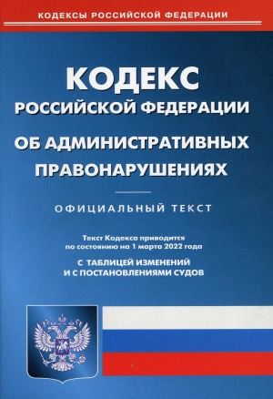
За незаконное привлечение к трудовой деятельности в Российской Федерации иностранного гражданина или лица без гражданства предусмотрена административная ответственность (за каждое выявленное административное правонарушение), в виде административного штрафа:
- на граждан – в размере от 2 до 5 тысяч рублей;
- на должностных лиц – в размере от 25 до 50 тысяч рублей;
- на юридических лиц – в размере от 250 до 800 тысяч рублей либо административное приостановление деятельности на срок от четырнадцати до девяноста суток.

__________________

